Центр немецкой культуры НО РНД
г. Куйбышев

МБОУ Юрковская ОШ
Чановского района Новосибирской области

Конкурсная работа ”Мои этнические корни ”

Тема: «Здесь мои корни»

Выполнила: ученица 9 класса
Чуприна Мария
(конт. тел.8929 123 61 39)

Научный руководитель:
Шпанагель Илсаяр Габдулгазимовна –
учитель географии
(конт. тел. 8913 393 09 11)

П. Юрки 2021г.

Оглавление
1.Введение
1.Цели и задачи
- вызвать интерес к изучению истории своей семьи, сохранение её традиций и обычаев, укреплению связи между поколениями;
- привлечь внимание к проблемам восстановления приоритета семьи.
2.Проблемные вопросы:
Как зарождалась наша семья?
Какие важные события происходили в нашей семье?
Какая связь существует между родственниками нашей семьи?
II. Этапы и сроки работы
1.Подготовительный
1.Предлагается тема исследования, ставится проблемная ситуация, тем самым вызывается интерес к данной теме.
2.Предлагается индивидуальная исследовательская работа
3.Обсуждение источников исследования и способа сбора информации, оформление результатов.
2. Основной этап
Индивидуальное выполнение задания: «Мои этнические корни»
(рассказ моей бабушки, мамы и других родственников), поиск и изучение архивных документов.
3. Результат
Создание исследовательской работы «Здесь мои корни»
4.Заключительный этап
Защита исследовательской работы
5. Место и время исследования:
- поисково – исследовательская работа велась в школе, дома, работа продолжалась в течение двух месяцев, так как необходимые сведения нужно было записывать со слов своих родственников, пересмотреть фотоальбомы и сканировать фотографии.
- Объём выполненной работы составляет – 12 страниц.
6.Методика исследования:
- поисково – исследовательский (рассказ родственников, работа в школьном краеведческом музее)
- беседы с членами семьи;
- работа с архивными документами членов семьи.
7. Результат исследования
- результат исследования показал, что тема была интересна не только для меня, но и для моих родственников, которые узнали много нового и интересного из истории своей семьи;
- собранный материал оформлен
8.Выводы:
- ведя поисково-исследовательскую работу, я узнала много нового и интересного о своих родственниках и близких, об их трудовой деятельности;
- знакомясь с архивным материалом нашей семьи, я узнала, с какими трудностями пришлось сталкиваться моим родственникам в конце 19 века, в 20 веке и начале 21 века.
- данная поисково-исследовательская работа дает возможность восстановить связь между поколениями, воспитать чувства гражданской ответственности, патриотизма, любви к своей малой родине, к своим корням.
III. Заключение
- я Чуприна Мария, собрала материал (семейные альбомы), описала в строгом порядке, обработала и оформила.
- наработанный материал по данному направлению в дальнейшем будет продолжаться собираться и обрабатываться
IV. Список литературы:
1.«С поклоном к тебе, земля Чановская». ЦЭРИС Новосибирск. 2010
2.«Притяжение Чановской земли» 2003 год
3. Семейный архивный материал (записи, фотоальбом);
4.Материалы школьного историко – краеведческого музея: альбомы - «Здесь мой отчий дом», «Ветераны Великой Отечественной», «Твои люди, село «и другое.
Введение
Я горжусь своей семьей.
Вместе мы всегда во всем!
Дар волшебный – дружба.
В семье моей – не служба.
И в радости, и в горе,
На празднике и в поле
Мы всегда все вместе
Взрослые и дети.
Так вот дружно мы живём.
В гости вас к себе зовём!
Семья-это родственный союз, в основе которого лежит эмоциональное чувство - любовь. Семья - одно из немногих мест, где человек может хорошо себя чувствовать, получить подтверждение своей значимости и уникальности. Семья дает первые уроки любви, понимания, доверия, веры.
Знать историю семьи, семейные традиции, историю фамилии – это знать свою предысторию, свои истоки и корни. И если мы сами не позаботимся о сохранении истории семьи, о создании семейного архива, то, скорее всего, семейные традиции будут забыты, а наши правнуки едва ли смогут назвать наши имена и фамилии. Вот почему актуальна моя тема.
Ещё очень важно знать то место, где мы родились, выросли, провели большую часть жизни, где живут родные. А родилась я в Юрках.
Юрки. Небольшая деревня в Чановском районе. Стоит на пригорке, обрамлённая венком из осиновых и берёзовых колков. Выйдешь за околицу в летнюю пору и попадаешь в лесной рай грибов, ягод и скромных полевых цветов, наполняющих своим неповторимым ароматом всю округу. Красивое место выбрали для жилья!
По историческим меркам моя деревня очень молода. Ей всего 89 лет. Образовалась она как вторая ферма Блюдчанского совхоза, а назвали её Русанова, в честь первого управляющего. В селе сейчас проживает около ста восьмидесяти человек. Из них 42 – мои близкие родственники. Согласитесь, немало! Откуда и каким образом поселились здесь мои родичи?
Моя прабабушка и ее родные. Семья Пегины-Тарасовы
Первыми из моих предков появились здесь Пегины: Порфирий, Дарья Миновна и четверо их детей, среди которых была девочка Зина (1930г.), которая стала моей прабабушкой. Жили они раньше в д. Зенкино. А в 1936 году нанялись пастухами на вторую ферму Блюдчанского совхоза. Пасли единоличный скот. Тут и осели. Дети подросли, устроились рабочими на ферму. Зинаиде было всего 12 лет, когда она стала работать в свинарнике вместе со старшими сёстрами Катей и Нюрой. В это время шла Великая Отечественная война, рабочих рук не хватало, и пришлось детям заменить ушедших на фронт отцов и братьев.
В 1952 году Зинаида вышла замуж за Тарасова Сергея Николаевича. Сергей Николаевич это мой прадедушка. Он родился 15 сентября 1920 года в селе Тищенском Изобильненского района Ставропольского края. Отсюда в октябре 1940 года был призван в Красную Армию. Войну встретил на Белорусской границе, где служил командиром отделения телефонакабельного взвода, 59-го отдельного батальона связи 13-й стрелковой дивизии. Задача батальона была поддержать связь между штабом дивизии и штабом 119 полка. И здесь, на границе, для него и началась война. Замбров, где располагался его гарнизон, находился в 8 километрах от границы. Бомбить его начали немецкие самолёты впервые же часы войны. Дальнобойные немецкие орудия вели обстрел прямо через границу по военным объектам, точно попадали в цель. В первую очередь били выведенные из строя аэродром, артиллерия. Фашистская Германия к войне подготовилась хорошо, технически перевес был на её стороне. Рассказывая о войне, Сергей Николаевич с горечью говорил: «Немцы были с автоматами, а мы с винтовками. У немцев мощная авиация, а мы впервые дни вообще обходились без неё». Почти полтора суток 13-я стрелковая дивизия сдержала натиск фашистов. Но силы были неравны. Немцы прорвали оборону границы с флангов и дивизия начала отходить. «Бывало, немцы нажмут, мы отступим на несколько километров, окапаемся, займём линию обороны. Очередное сражение и опять отступление», - с болью рассказывал фронтовик. В одной из кровопролитных сражений, когда их дивизию бомбило с воздуха немецкая авиация, обстреливали из крупнокалиберных пулемётов, в живых осталось лишь третья часть солдат. Потеряв всё, кроме личного оружия, остатки выживших примкнули к другим воинским частям. Под Смоленском раненый и контуженый он попадает в плен. Наступили страшные дни. Жестокие побои, голодные дни, месяцы. Словом испытал на себе все тяготы фашистской неволи. Прошёл все муки ада немецких концлагерей. Он несколько раз пытается бежать, но неудачно. И всё – таки в очередной раз побег удался. 17 марта 1945 года они, вместе с товарищем по побегу, переходят линию фронта, и попадают к своим. После серии допросов Сергея Николаевича зачисляют в сапёрный батальон 2-го Белорусского фронта, где он воюет до конца войны. Встретил день Победы в расположении войск союзников. Был союзными войсками в городе Айзенахе. А потом – советские лагеря для бывших узников немецких застенков, спецпоселения. Так он оказался в Сибири в посёлке Юрки Чановского района Новосибирской области. Здесь-то он и встретил свою любовь – весёлую жизнерадостную девушку – Зиночку. 1 марта 1952 года они сыграли свадьбу. На селе говорили, что эта была красивая пара. Они вырастили двух дочерей: Веру и Надю. После войны мой прадед работал бригадиром на стройке, столяром, учителем трудового обучения. Он часто приходил в школу выступал перед ребятами, рассказывая о славном пути Советской Армии, о своём участии в Великой Отечественной войне, о том, какими усилиями ковалась Победа на фронте и в тылу. Свои последние годы жизни он провёл в районном поселке Чаны в благоустроенной квартире, дома построенного специально для ветеранов войны и труда. Когда он жил в нашем селе мы часто помогали ему по хозяйству: сажали ему картофель, убирали снег, складывали дрова.
Сергей Николаевич был достойный примером для подражания. Всю жизнь он вёл здоровый образ жизни. Хочется сказать ему слова благодарности за то, что он и его сослуживцы в боях с фашистами отстояли независимость нашей Родины, сражались во имя Победы и мечтали о будущем мире в передышках между боями, в тесных землянках и холодных окопах. Они верили, что мир, спасенный от фашистов, будет прекрасен, они выстояли в годы сталинских репрессий, при этом остались людьми честными, трудолюбивыми и мудрыми. Мы склоняем пред ними голову… Он был награждён: Орденом Отечественной войны І степени, медалью «За отвагу», «За Победу над Германией», ещё было 11 юбилейных медалей.
Семья Миллеровы - Гордеевы
А 14 сентября 1941 года в нашей деревне появилось семейство Миллеров – немцев, высланных с Поволжья. Миллер Давид Андреевич (1906г.) и Полина Ивановна (1910г.) У них было восемь детей: четыре сына и четыре дочери. Одна из дочерей Лидия – моя прабабушка. Привезли их на новое местожительство в конной телеге, поселили на заимке в лесу, в 12 км. от деревни. Тогда ей было всего семь лет. Было голодно, холодно. Трое детей умерло от болезней. Вот что вспоминала моя прабабушка Лидия «… я многое помню из детства. Жили мы в Повольжье. Недалеко от нас проходила железная дорога, станция наша называлась «Безимянная». Помню, как нас грузили в товарные вагоны, раньше в них возили скот. Ехали долго, дети просили что – нибудь поесть. Нас выслали 28 августа, а приехали в Чаны только 14 сентября. В Чанах нас опять погрузили в открытые телеги и привезли на место. Мужчин забрали в трудармию. Отца не взяли – он был инвалидом. Детство было очень тяжёлое. Есть ничего не было, ели мороженую картошку. Школы тоже не было и я осталась неграмотная. Да и учиться мне было бы некогда, я всё время нянчала детей. Здесь уже в Сибири родились Ида, Володя, Ира, Виктор. Сейчас люди живут хорошо. И не дай бог испытать вам того, что испытали мы».
Давид Андреевич был мастер на все руки. Очень хорошо клал печи. До сих пор старожилы поминают его добрым словом. За рабочую сноровку и умение найти подход к людям назначили Давида Андреевича бригадиром. Незаметно выросли дети.
Прабабушка Лидия в 1951 году вышла замуж за Семёна Гордеева, красавца с пышным светлым чубом и озорными голубыми глазами. Гордеев Семён Ефимович, мой прадедушка, родом из села Троицкое Чистоозерного района, рано осиротел. Родителям прабабушки он приглянулся тем, что любая работа в его руках спорилась. Был он и рыбак, и охотник, и плотник. Чета Гордеевых стала родоначальницей династии Гордеевых в Юрках. Они вырастили четырёх детей. Мальчики – двойняшки – Валерий и Иван – окончили СПТУ в Чистоозёрке, стали работать трактористами – комбайнёрами.
В 1974 году семьи Гордеевых и Тарасовых породнились. Валерий женился на Вере. Старшая их дочь Ольга – моя мама. Она работает поваром в школе.
Все дети Лидии Давидовны и Семёна Ефимовича (кроме Марии) остались жить здесь, в Юрках. Дочь Надя – моя бабушка работает на ферме бухгалтером. Уже нет в живых прадеда Семёна и его сына Ивана, но остались в селе их дети, внуки, правнуки. Всего у четы Гордеевых 12 внуков, 21 правнук. И, кто знает, сколько ещё будет правнуков, потому что молодые семьи моих родственников – многодетные.
В моей семье четверо детей: старшая сестра Наталья, брат Дмитрий, я, братишка Алеша. Я очень люблю свою семью, школу, люблю своё село. Его дома, улицы, окраины, поля, леса, луга, а главное жителей. Для меня здесь всё родное, любимое. Считаю себя счастливым человеком, потому что самые близкие мне люди живут рядом со мной.
Думаю, что в будущем, кем бы я ни стала, куда бы ни забросила меня судьба, душа моя будет рваться сюда, в родную деревеньку. Здесь моя родина, здесь мои корни!

Приложение

Мой дедушка Валерий имеет много почётных грамот за хорошую работу, был передовиком производства, о нём не раз писали в районной газете.

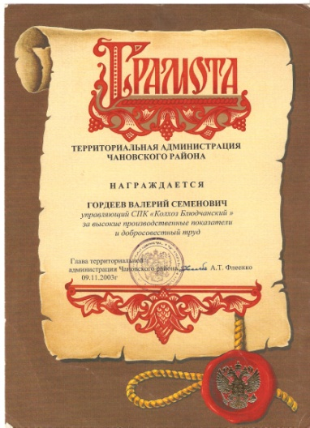
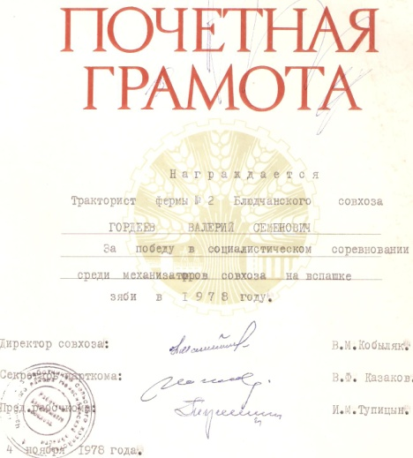
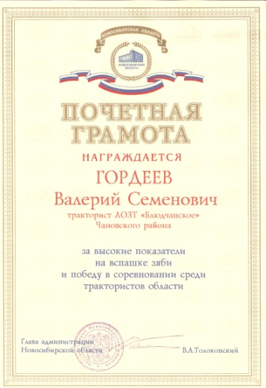

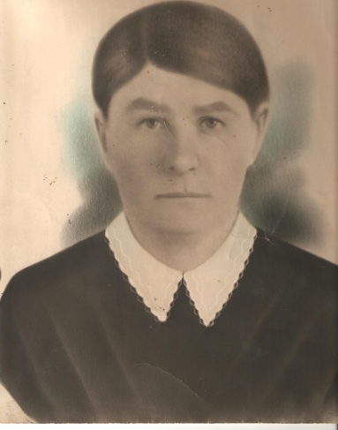
Семья: Пегины-Тарасовы

Прабабушка Зинаида
Моя прапрабабушка Дарья

Вера и Надежда
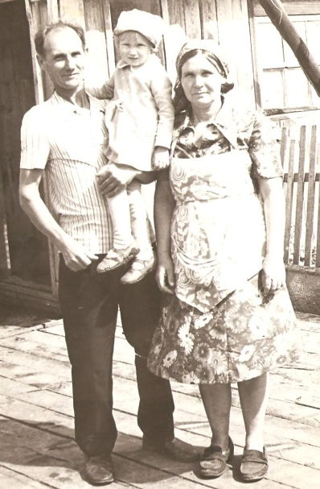
Семья моей прабабушки
В день свадьбы
1 марта 1952года

Бабушка Вера

С моей мамой

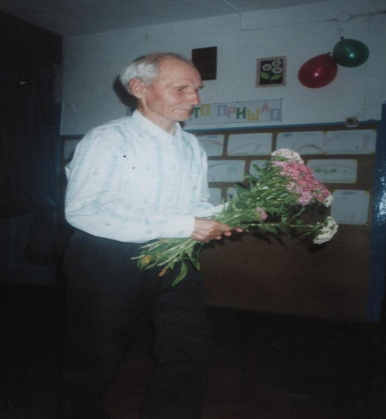
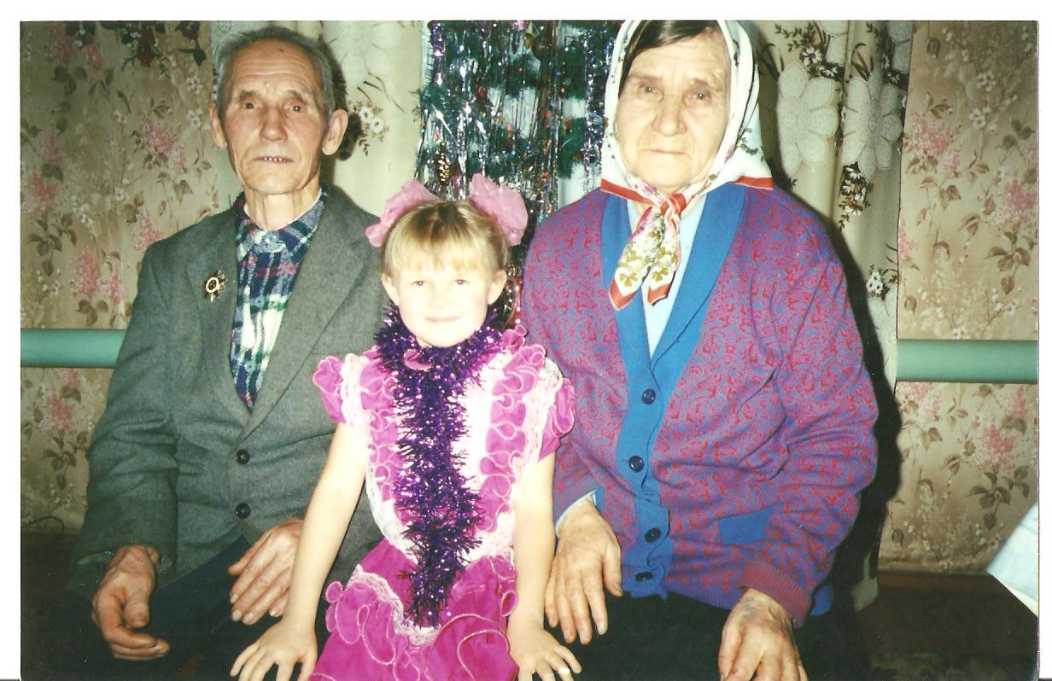
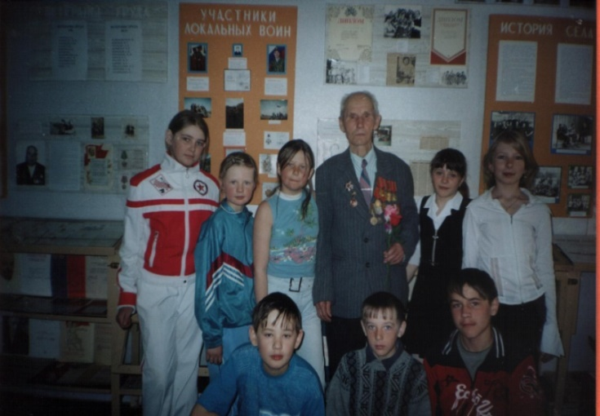
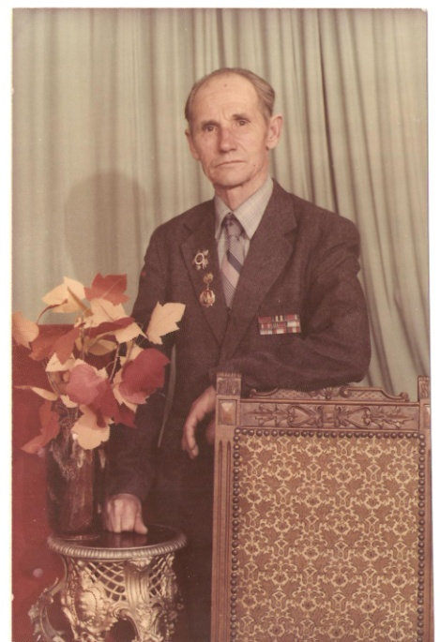
Встреча с ребятами в школьном музее
Мой прадед Сергей участник Великой Отечественной войны

На празднике

Моя сестра Наташа прадедушкой и прабабушкой

Фрагмент стенда в музее

Семья: Миллеровы - Гордеевы

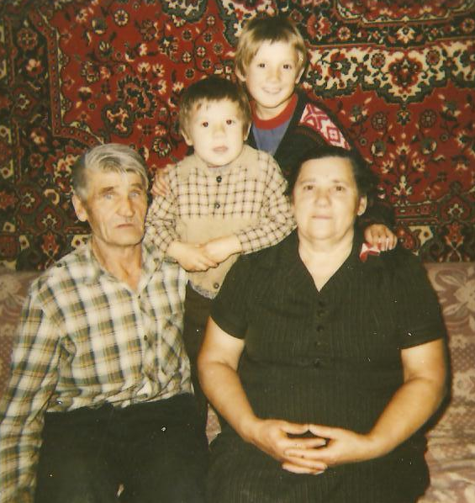
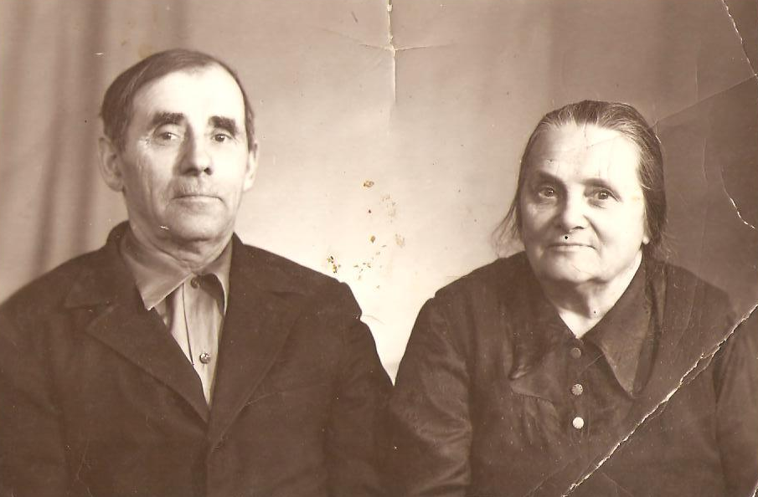
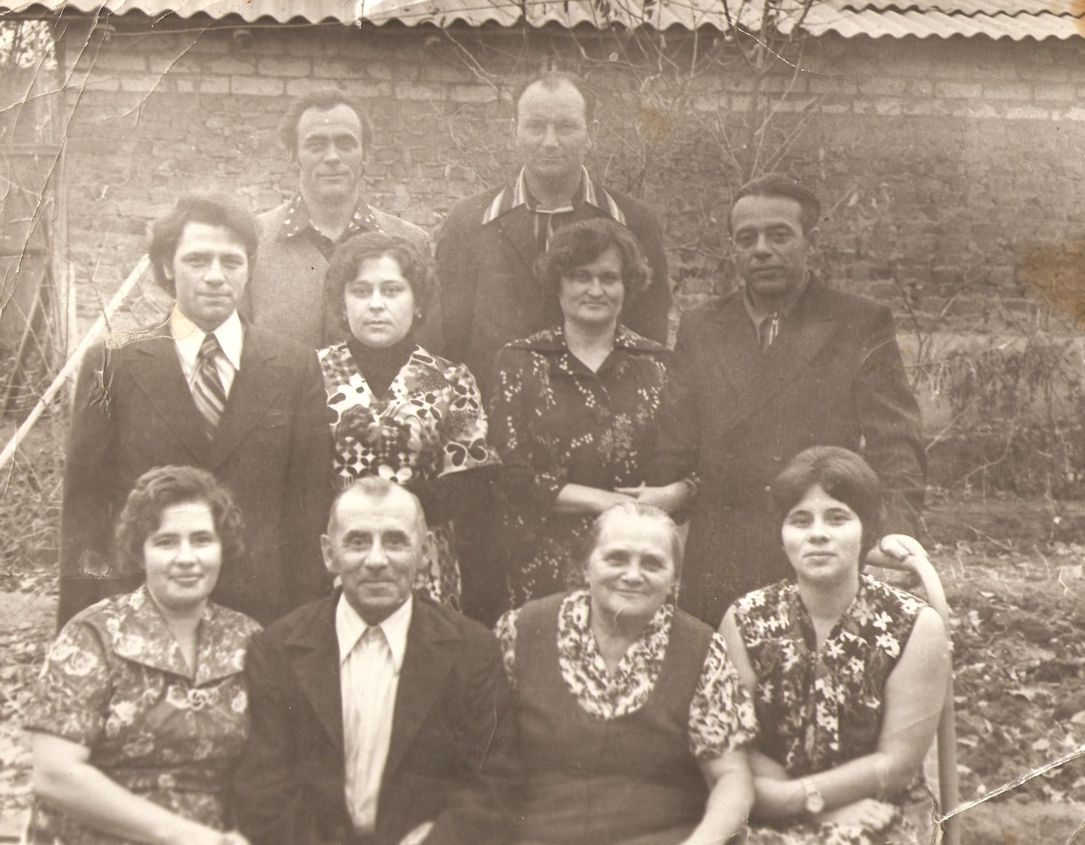
МОЙ ДЕДУШКА ВАЛЕРА С ВНУКАМИ
С ВНУКАМИ
ПРАБАБУШКА ЛИДИЯ
ПРАДЕД СЕМЁН
МИЛЛЕР ДАВИД АНДРЕЕВИЧ И ПОЛИНА ИВАНОВНА

ИХ БОЛЬШАЯ СЕМЬЯ

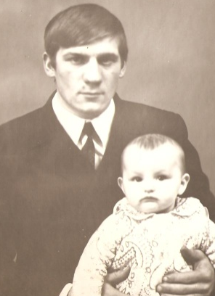

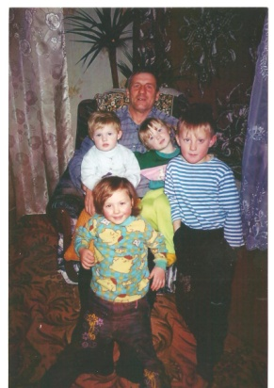

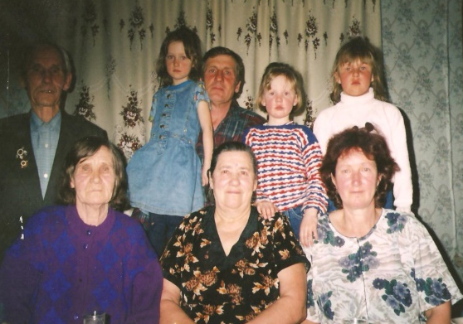
ДЯДЯ ВАНЯ С ДОЧЕРЬЮ

МОИ БАБУШКА И ДЕДУШКА С ВНУКАМИ

Семья Чуприных

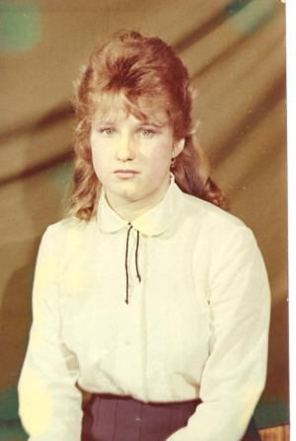

Моя мама
Мой папа

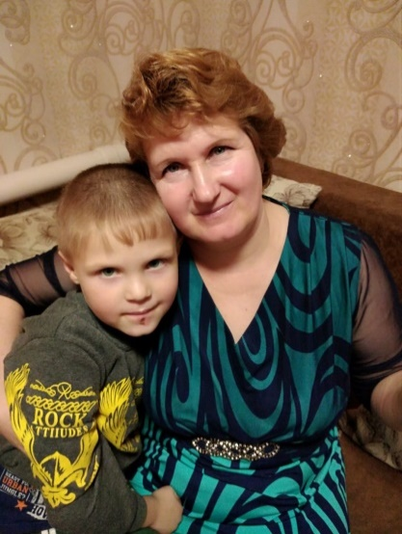
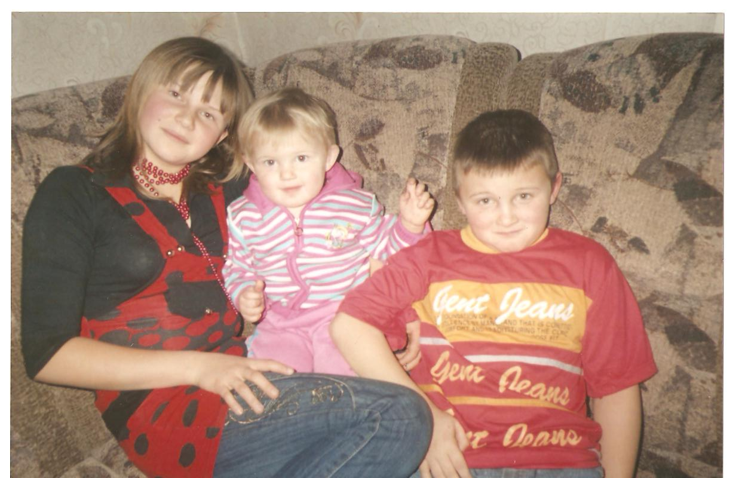
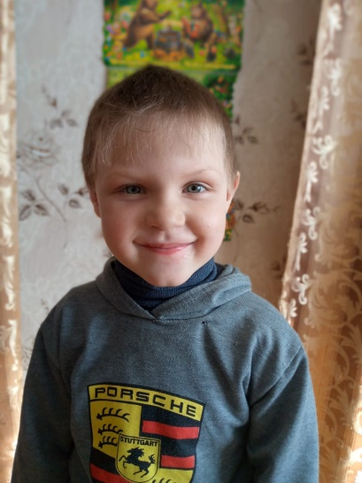

Наш маленький Алексей
Я СО СВОЕЙ СЕСТРОЙ НАТАШЕЙ И БРАТОМ ДИМОЙ

Моя мама с братиком

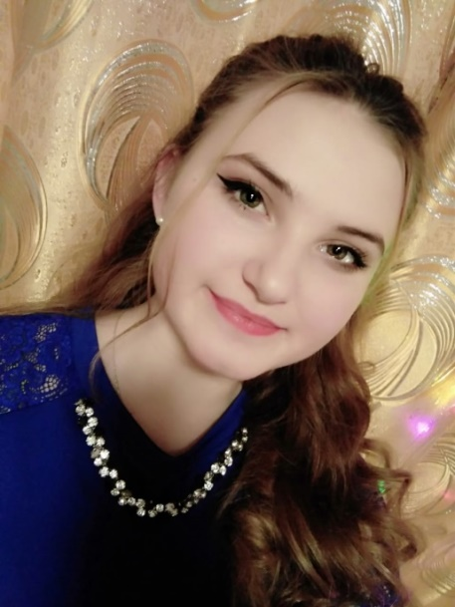
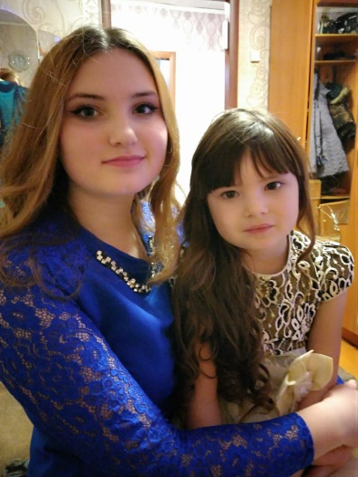

Это я со своей сестрой Наташей и её дочерью Тоней

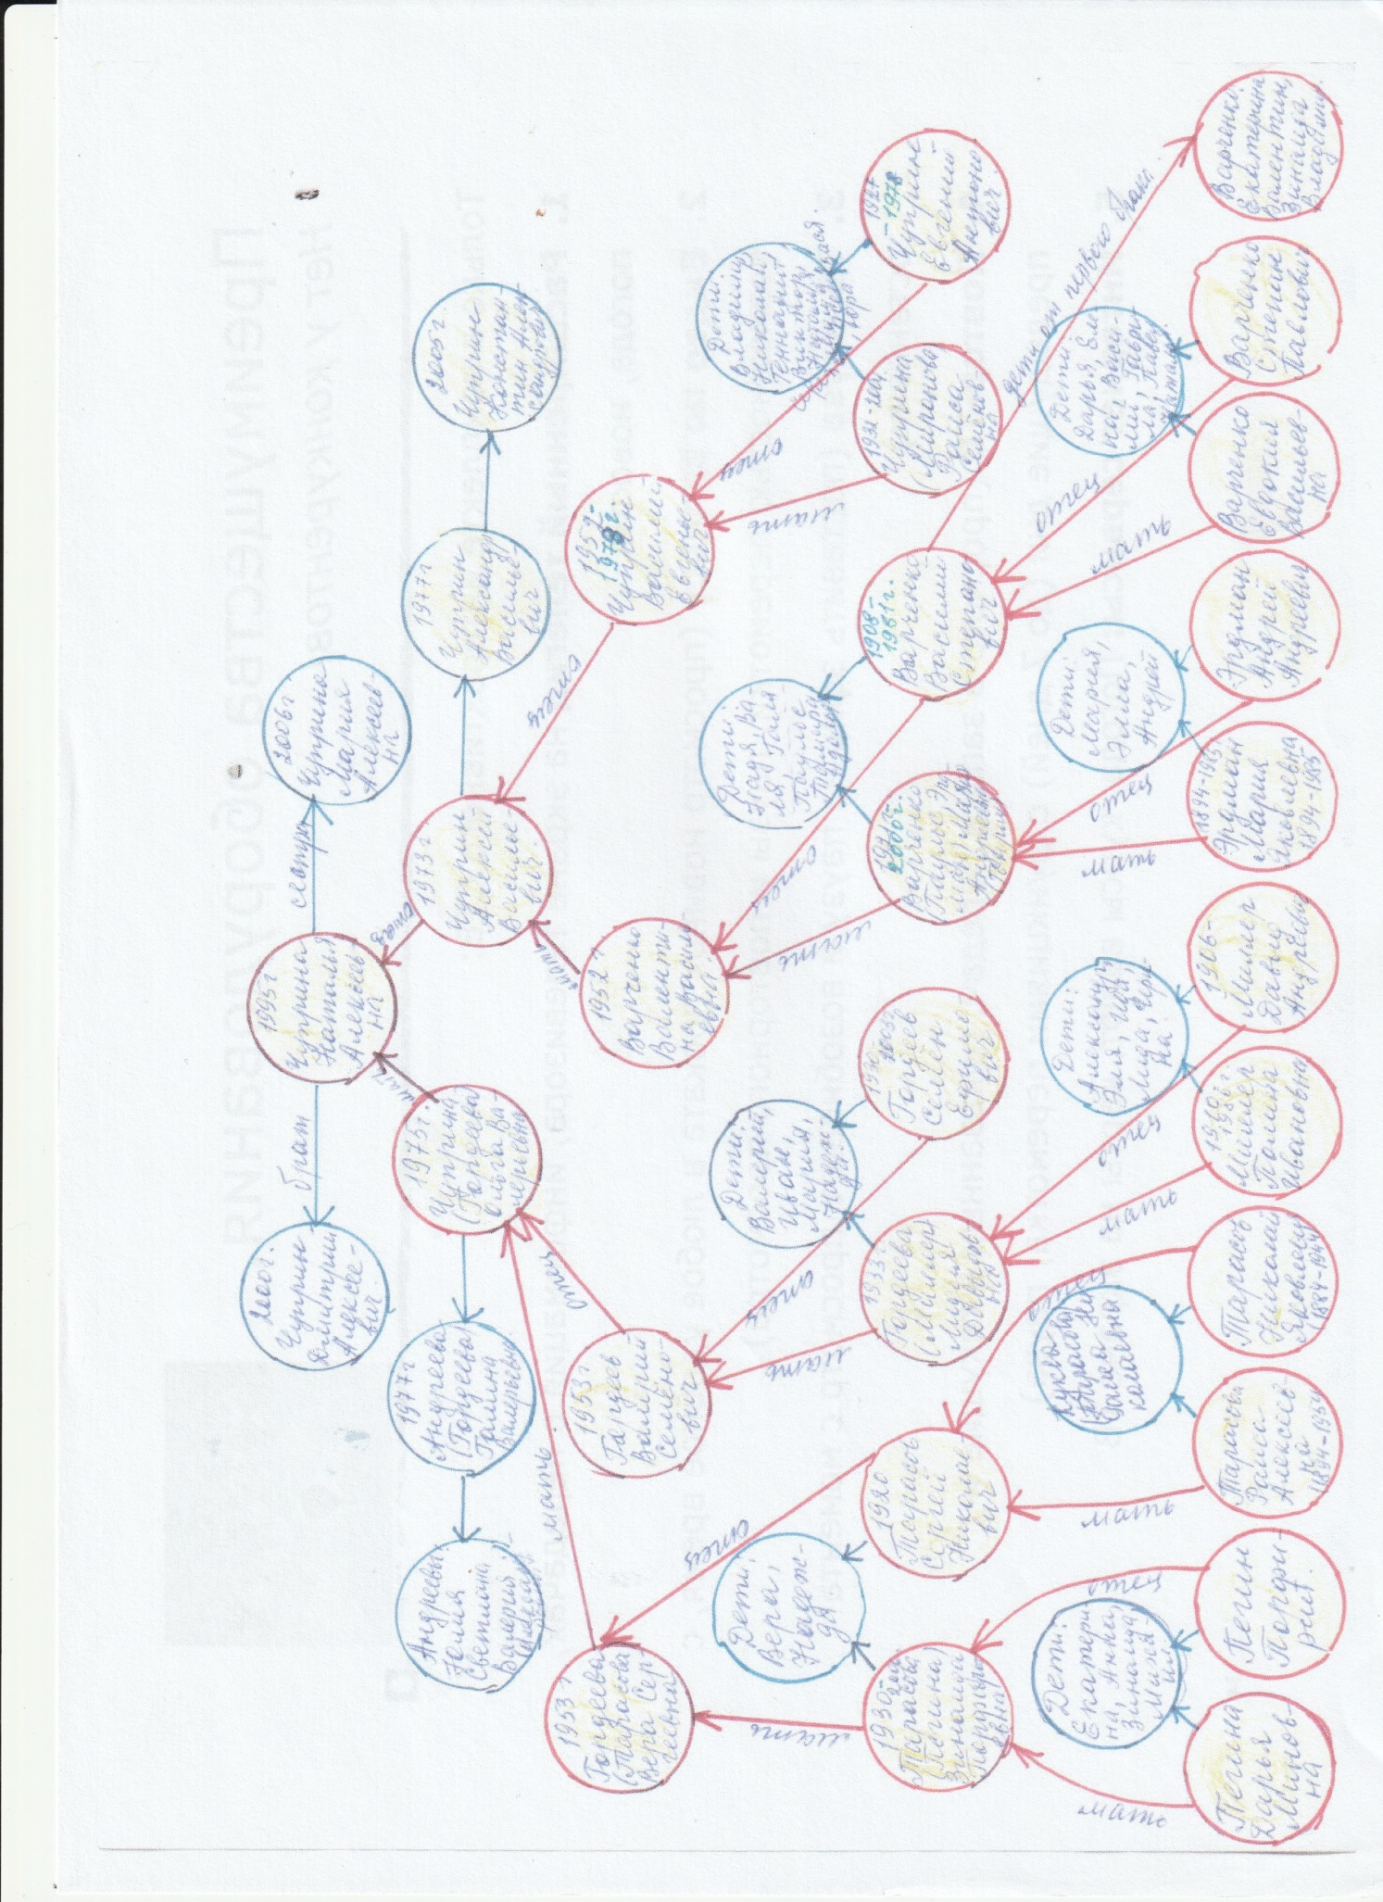

^{МОЯ} родословная
Это я

